NAPRAVIMO SMJEŠKA OD KARTONA!

ZADATAK:

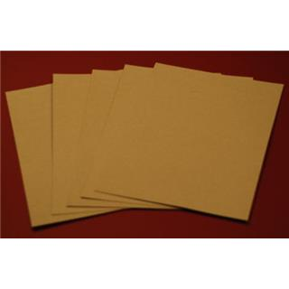
UZMI KARTON I ZAJEDNO S MAMOM

NACRTAJ NA NJEMU SMJEŠKA.

ZATIM GA IZREŽI, OBOJI U ŽUTO

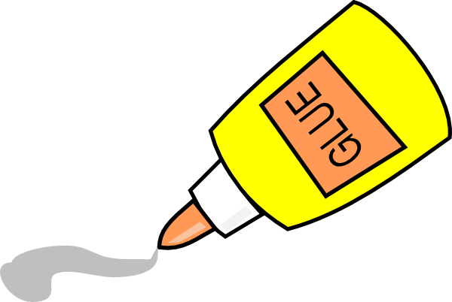
I ZALIJEPI NA PRAZAN PAPIR.

